**МУНИЦИПАЛЬНОЕ БЮДЖЕТНОЕ ДОШКОЛЬНОЕ ОБРАЗОВАТЕЛЬНОЕ УЧРЕЖДЕНИЕ «ДЕТСКИЙ САД № 35»**

Ставропольский край, Шпаковский район, г. Михайловск, ул. Ленина, 206.

Тел/факс 8(86553) 5-57-02, эл. почта – [svetlanagudim19754@mail.ru](mailto:svetlanagudim19754@mail.ru),

официальный сайт <https://ds35.stv.prosadiki.ru/>

ОКПО 43369282 ОГРН 1202600001670 ИНН/КПП 2623030977/262301001

Конспект ОД по развитию речи

в подготовительной группе

***«Семь заданий Белоснежки»***

**Подготовил:**

воспитатель

высшей к/категории

Чебану Е.Н..

**Дата:** 22.01.2024 г.

**Тема:**«Семь заданий Белоснежки».

**Возраст**: Подготовительная группа.

**Вид занятия:** Речевое развитие.

**Цель:** Повторить и закрепить полученные детьми знания на предыдущих занятиях.

**Задачи:**

**Образовательные:**

**-**закрепить умение детей определять местоположение звука в слове;

-закрепить умение детей делить слова на слоги; определяя количество слогов;

-упражнять детей в звуковом анализе слов;

-закреплять знания детей о различии гласных и согласных звуков;

-закреплять понятия у детей давать основные характеристики звуков;

-закреплять понятие, что такое предложение;

-закреплять умение составлять предложение из трех слов с помощью схемы.

**Развивающие:**

**-**развивать у детей фонематический слух; зрительное восприятие, мышление, внимание, память;

-развивать у детей умение отвечать на вопрос воспитателя полным ответом.

**Воспитательные:**

-воспитывать у детей чувство товарищества, умение работать в паре, небольшими командами.

-воспитывать у детей умение внимательно слушать воспитателя и товарищей;

-воспитывать у детей желание говорить правильно и грамотно;

-воспитывать у детей активность, самостоятельность;

-воспитывать любовь к родному языку;

**Предварительная работа**: знакомство с буквами и звуками, умение делить слова на слоги, составление предложений с помощью схемы, нахождение слов между буквами, составление слов по первым звукам, разгадывание загадок и ребусов.

**Оборудование:** конверт с письмом; ключи, вырезанные из бумаги; картинки с изображением Белоснежки, колдуньи; волшебного замка; картинки с изображением букв; слоговые таблицы; карточки с заданиями; картинка для составления схемы предложения; квадраты синего, зелёного, красного цветов; цветные карандаши; жёлтые круги для рисования смайликов; мяч.

**Ход занятия:**

**Подготовительная часть.**

***Организационный момент***

**Воспитатель:** Ребята давайте поприветствуем наших гостей:

*Придумано кем-то просто и мудро, При встрече здороваться «Доброе утро» - Доброе утро – нам птица поёт – Доброе утро – скажет нам кот – Доброе утро – жужжит нам пчела – Доброе утро – как ваши дела? - Доброе утро - лягушка сказала – Доброе утро - нам мышь пропищала – Доброе утро – шумят тополя, - Доброе утро, родная земля!*

**Основная часть.**

**Сюрпризный момент.**

– Ребята, я хочу рассказать вам о случае, который произошел со мной сегодня утром. Когда я пришла в детский сад, то увидела у дверей нашей группы, вот это письмо.

«Здравствуйте, ребята, пишет вам Белоснежка, из сказки «Белоснежка и семь гномов» я узнала, что в группе «Почемучки» очень добрые и отзывчивые дети и поэтому решила именно вас попросить о помощи. Меня похитила злая ведьма и заточила в каменный замок. Мне смогут помочь те дети, которые справятся с заданиями, которые будут встречаться у них на пути. Заданий будет семь. За каждое правильно-выполненное задание вы будете получать ключ. Если к концу пути у вас будет семь ключей, то вы сможете освободить меня. Ну, а если вы не соберёте семь ключей, то я навсегда останусь в каменном замке». И вам в помощь оставляю свою волшебную палочку.

– Ребята, ну что поможем Белоснежке? Найдем ключи?

– Ребята, дорога длинная, нас ждёт много испытаний.

Палочкой волшебной

В воздухе взмахнём

Волшебство начнётся,

В сказку попадем!

– Для того, чтобы получить первое задание, нужно ответить на вопросы.

– Готовы? (Да)

**Вопросы:**

– Когда мы общаемся друг с другом, мы слышим звуки.

– Какие бывают звуки? (гласные и согласные)

– Назовите гласные звуки (А, О, У, Ы, И, Э, Я, Е, Ё).(всего 10)

– Почему они называются «гласные»? (они произносятся только с помощью голоса, их можно петь).

-А каким цветом обозначаются гласные звуки? (красным)

– Назовите согласные звуки (Л, М, Н, Р, Г, К, В, Ф, З,С ) (всего 21).

– Почему они не поются? Что мешает? (язычок, зубки, губки)

– Чем отличается «звук» от «буквы»? (звуки мы слышим и говорим, а буквы видим и пишем).

– А какие бывают согласные звуки? (звонкие и глухие)

- А каким, цветом мы обозначаем согласные звуки? (синим)

– Молодцы, и так, мы можем перейти к первому заданию, чтобы получить первый ключик.

***Задание №1. Игра******с мячом******«Твёрдый – мягкий».***

– Я буду называть твёрдый звук, а вы мне мягкий. (С-сь, М-мь, В-вь, Л-ль, К-кь, Т-ть, П-пь, Н-нь, Р-рь, Ф-фь, Г-гь, Д-дь, З-зь)

**Воспитатель:** - Молодцы! Вот и первый ключик. Получите!

**Воспитатель:** – А сейчас я предлагаю пройти к столам**. (**Дети занимают места за столами.)

**Давайте немного разомнем наши пальчики** (*Дети сидят на стульчиках*.)

Раз, два, три, четыре, пять,

*(загибают поочерёдно пальцы правой руки)*

Будем мы сейчас играть,

*(руки перед грудью, движения руками вверх, вниз)*

Смотреть, слушать, размышлять,

*(прикладывают указательные пальцы поочередно к наружным уголкам глаз, ушам, вискам)*

Но друг другу не мешать,

*(«грозят» указательным пальцем)*

Внятно четко говорить,

*(очерчивают область рта)*

Не вертеться, не шалить.

*(«грозят» указательным пальцем)*

Все хотим мы заниматься,

Все хотим мы много знать.

***Задание №2 «Буква спряталась»***. (зашумленные картинки) – Ребята, давайте постараемся найти буквы, которые здесь спрятались. (за столами) - И раскрасим их соответствующим цветом, гласные –красным, согласные – синим.

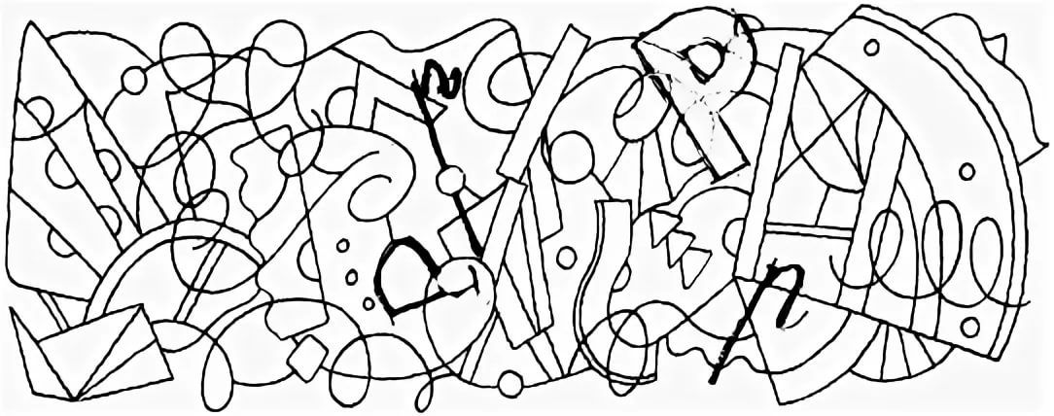

***Задание №3 «Лишняя буква».*** – Перед вами лежат две карточки с буквами. Найдите и зачеркните в каждой карточке лишнюю букву и объясните, почему вы зачеркнули именно эту букву. Например, (Я зачеркнул букву К, потому что она согласная, а все остальные – гласные буквы).

|  |  |
| --- | --- |
| К У А О И | Л А В Т С |

***Задание №4 Разделите слова на слоги.***

**Отгадайте загадки. Слова-отгадки, разделите на слоги.**

**1**.Они ходят, но стоят

Всем о времени твердят,

Когда спать, когда вставать,

Когда можно погулять…

**(Ча-сы)**

**2**.Кто зимой холодной,

В лесу ходит злой и голодный?

(**Волк)**

**3**.Белый хвост, чёрный нос

Наши тапочки унёс

В уголок под кровать

И не хочет отдавать.

**(Со-ба-ка)**

**4**.Всем полезен при простуде

Кислый, желтый, сочный друг.

С чаем, с мёдом едят люди,

Этот витаминный фрукт.

**(ли-мон)**

**5**.Есть у меня большая спинка,

Но я не розовая свинка.

Четыре ножки у меня,

Но не похож я на коня.

**(стул)**

– Сколько слогов в словах-отгадках? (2,1,3,2,1)

**Гимнастика для глаз**

Закрываем мы глаза

Вот такие чудеса

Наши глазки отдыхают,

Упражнения выполняют

(*закрывают глаза, стоят с закрытыми глазами)*

А теперь мы их откроем,

Через речку мост построим.

Нарисуем букву «О»

Получается легко

*(открывают глаза, взглядом рисуют мост)*

Вверх поднимем,

Глянем вниз,

Вправо- влево повернем,

*(глаза поднимаем вверх, вниз, вправо, влево.*

Заниматься вновь начнем.

(*Моргают глазами)*

        – Так на что делятся слова? (слова делятся на слоги)

***Задание №5 Игра с мячом «Придумай слово»***

Воспитатель бросает мяч и говорит слог, а дети придумывают слова, которые начинаются с этих слогов.

– Например, слог МА (мама, Маша, матрас, машина, март, май)

**Слоги:**

ЛА (лампа, лапа, лама, ламбада).

МУ – (муха, мухомор, мул, мусор, мультфильм, Мурзик);

НИ – (Нина, нитка, Ника, никогда, Никита);

***Задание №6 «Составь слова из слогов». (за столом)***

– Напишите в пустых клеточках слог ГА и прочитайте слова.

– Напишите в пустых клеточках слог КА и прочитайте слова.

– Напишите в пустой клеточке букву, чтобы получилось слово, прочитайте получившееся слово.

|  |  |  |  |  |
| --- | --- | --- | --- | --- |
| 1 | Н | О |  |  |
| 2 | В | И | Л |  |  |
| 3 | К | О |  |  |  | |

        – Назовите полученные слова? (нога, вилка, кот)

**Воспитатель**: Молодцы ребята, вы получаете еще один ключ!

**Воспитатель:** – И снова нужно отдохнуть.

**Физкультминутка**

В старом дереве дупло

Это домик буквы «О»

*(круговые движения руками)*

Рядом с нею на суку

Примостилась буква «У»

*( присесть на корточки)*

В гости к нам издалека

Прибежала  буква «А»

*(бег на месте)*

Прилетела буква «Я»

На спине у воробья.

*(махи руками, как крыльями)*

Буквы стали  веселиться,

И смеяться, и кружиться.

То попрыгают немножко,

То похлопают в ладошки,

То присядут, отдохнут,

То опять плясать начнут.

– Подтянули плечи, спинки.

А  сейчас конец разминке.

***Задание №7 «Найди схему предложения».***

– Ребята нам нужно выяснить, сколько слов в предложении. Я буду говорить вам предложение, а вы определите, какая схема из четырёх подходит к предложению.

1. ***Мальчик читает книгу.***
2. ***Дети играют в мяч.***
3. ***Маша, одела красивое платье****.*

– А теперь вы придумайте предложение вот по этой картинке. (*показ картин*).

– Ребята, напоминаю, что с начале предложения вертикально ставим палочку это обозначает начало предложения.

– А почему первое слово мы обозначаем так? (*потому, что первое слово в предложении пишется с большой буквы).*

**Воспитатель:** – И вот мы выполнили последнее задание, и получаем седьмой ключик. Какие мы с вами молодцы. Мы отправим эти ключики гномам, и они освободят Белоснежку.

– Ребята, Белоснежка вам очень благодарна и приготовила для вас небольшие подарочки.

**Заключительная часть.**

Палочкой волшебной

В воздухе взмахнём

Волшебство закончится,

В группу попадем!

**Рефлексия деятельности.**

– Чем мы сегодня занимались на занятии?

– Что вам больше всего понравилось на занятии?

**«Смайлики»** (пройдите к столам)

У детей на столах жёлтые круги, на которых они должны нарисовать своё настроение в конце занятия. Если настроение на протяжении занятия было очень хорошее, веселое, то дети рисуют улыбающейся смайлик, а если настроение было не очень хорошее, или что то было не понятно, сложно, то грустный смайлик.